НОВОГОДНЕЕ ПАНО
Всем приятно получать подарки, особенно если они сделаны руками любимых детей. Поделки в технике декупаж дают возможность сделать замечательные красивые изделия, не прилагая к этому больших сил, времени и затрат. Одноразовая посуда прекрасный материал для изготовления замечательных сувениров и поделок. Мы изготовим замечательное новогоднее поно.
Материал для работы:
Одноразовая тарелка
Салфетка с рисунком
Круг из бумаги
Клей ПВА
Ножницы
Кисточка
Палетки

- На задней стороне тарелки приклеиваем петельку и бумажный круг.

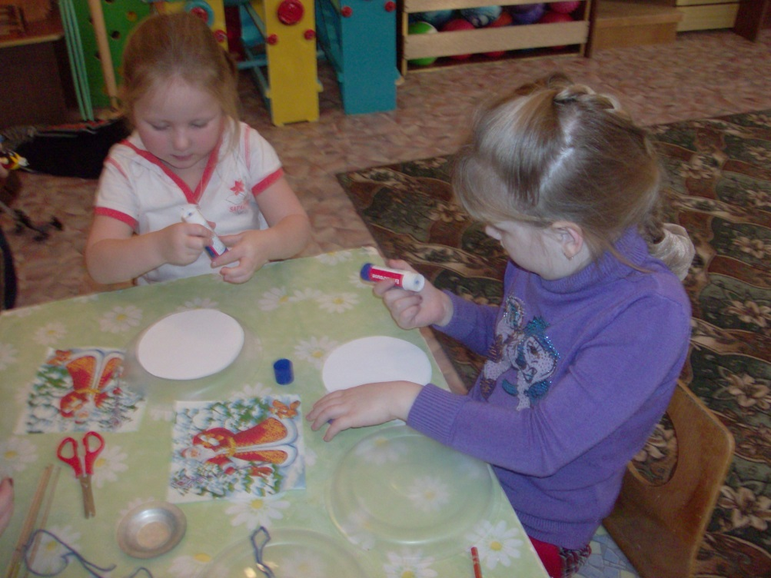
- Вырезаем из салфетки нужный элемент в форме круга.
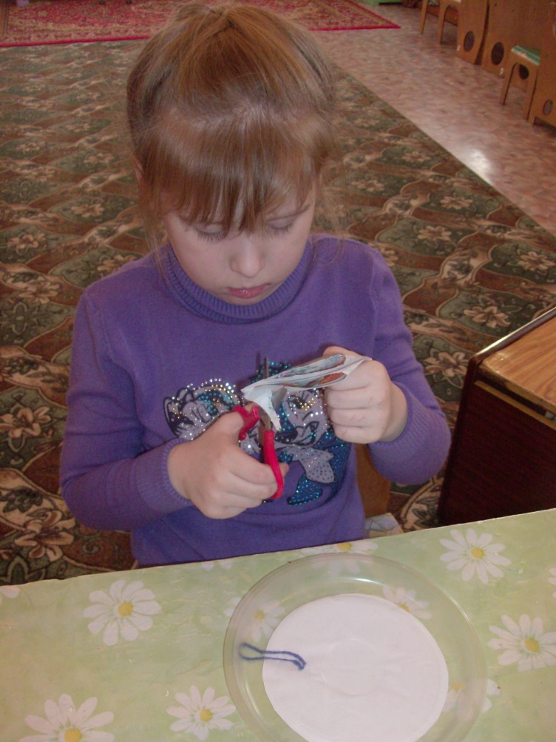

- Отделяем верхний слой у салфетки.
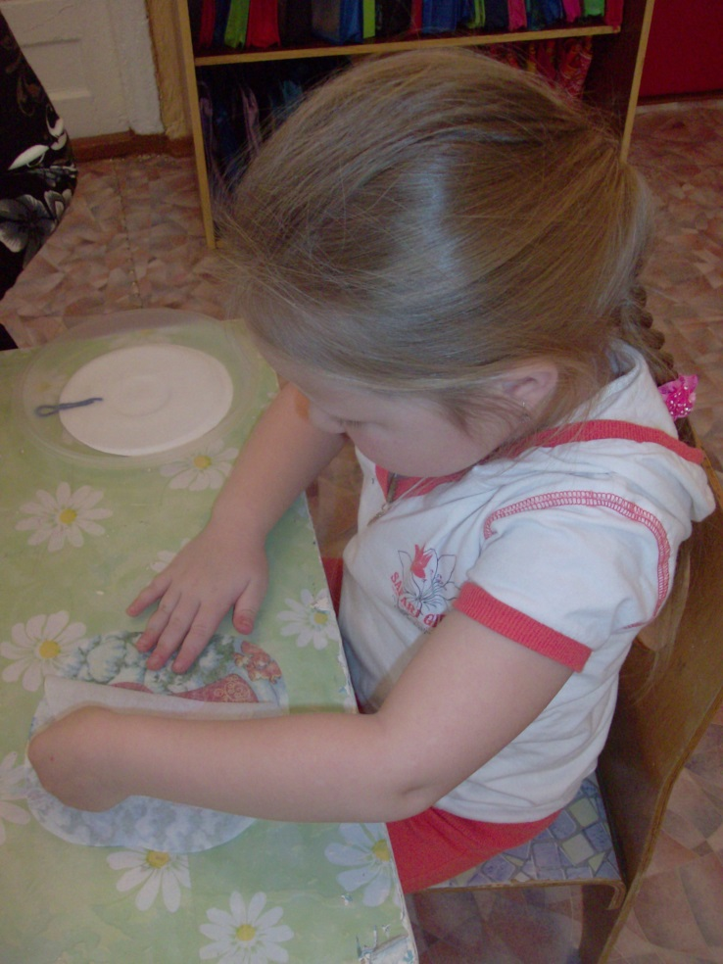

- Накладываем салфетку на тарелку и приклеиваем от середины к краям клеем ПВА. Салфетка должна пропитаться клеем.
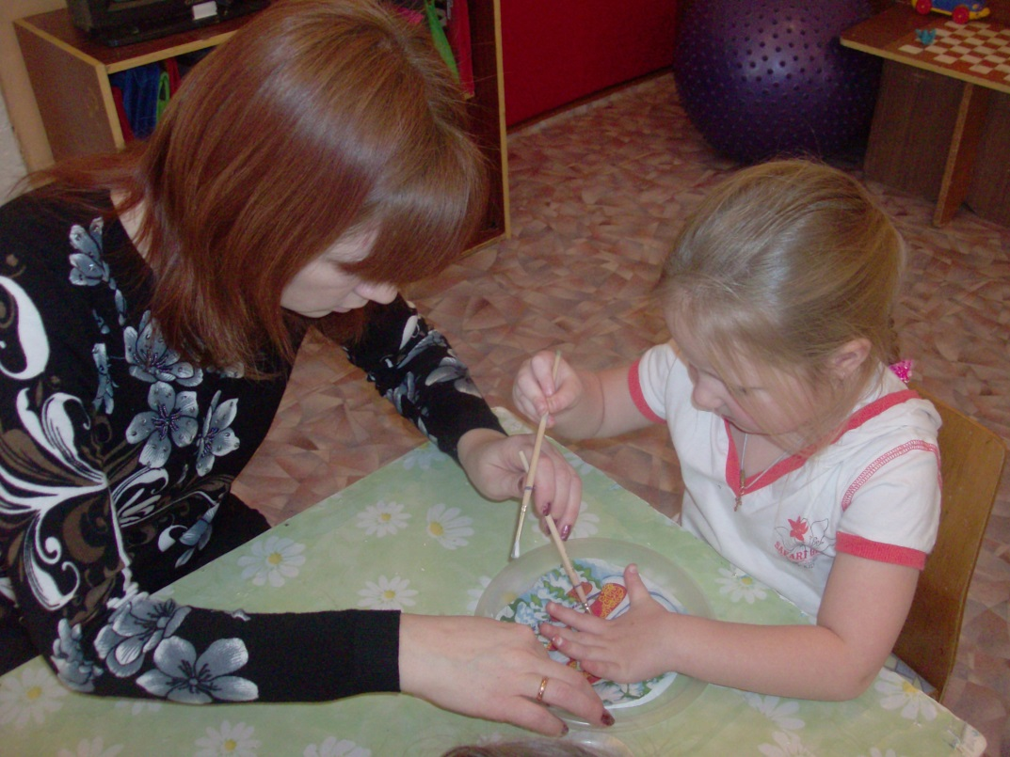

- После того, как тарелочка высохнет украшаем её палетками и мишурой

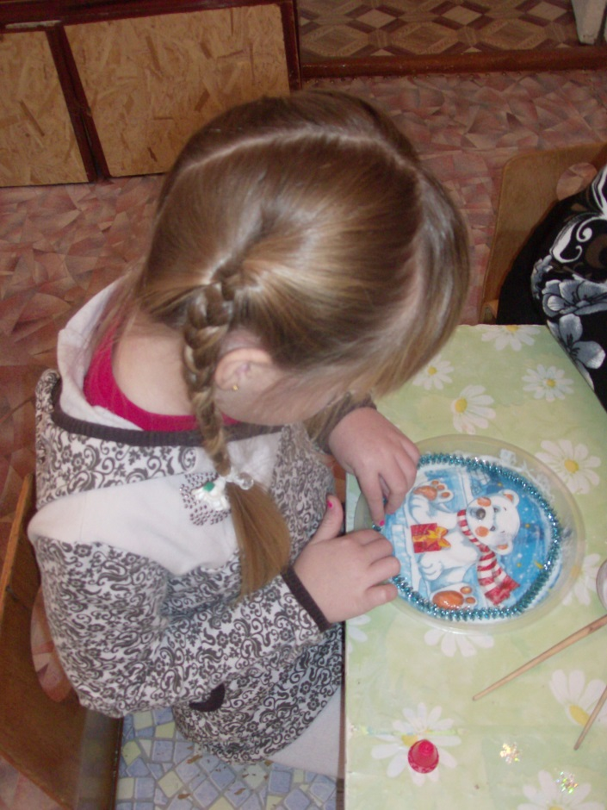

Порадуйте своими работами своих близких.
